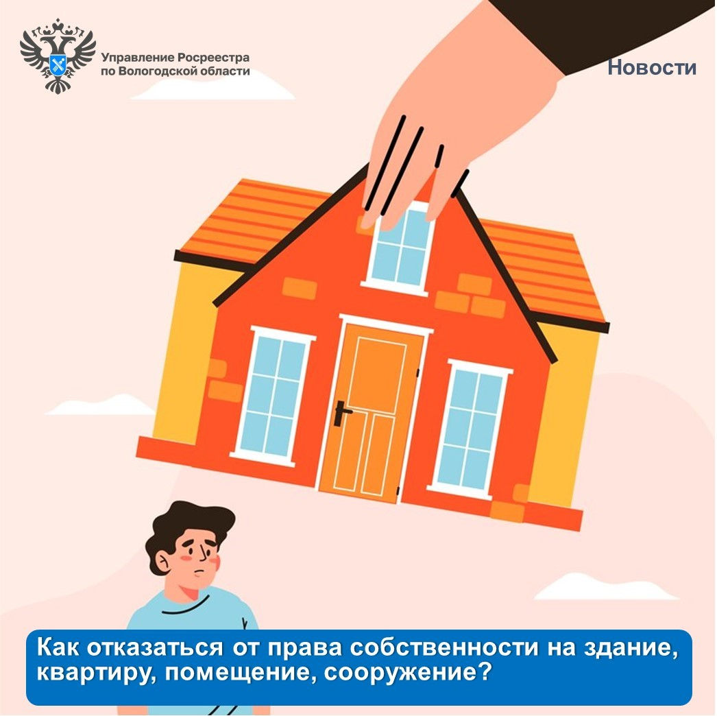
Об отказе от права собственности на здание, квартиру, помещение, сооружение
В настоящее время при нежелании нести бремя содержания недвижимого имущества правообладатели таких объектов могут отказаться от него. В законодательстве процедура отказа от недвижимого имущества предусмотрена статьей 236 Гражданского кодекса Российской Федерации.
Если отказаться от права собственности на свободный земельный участок довольно просто (просто представив в офис МФЦ соответствующее заявление и документы), то процесс отказа отздания, квартиры, помещения, сооружения, машиноместа, объекта незавершенного строительства сложнее и занимает больше времени. Порядок отказа от указанных объектов недвижимости установлен статьей 225 ГК РФ и предполагает собой прохождение следующих этапов.
Во-первых, необходимо обратиться в орган местного самоуправления по местонахождению объекта недвижимости с заявлением об отказе от права собственности на принадлежащее недвижимое имущество с приложением копий правоустанавливающих документов, подтверждающих наличие права собственности у лица, отказавшегося от права собственности на объект недвижимости. Следует отметить, что из текста заявления собственника должно быть совершенно ясно, что собственник отказывается от права собственности на конкретный объект.
Во-вторых, орган местного самоуправления, получив подобное обращение, направляет в Управление Росреестра по Вологодской области заявление о принятии на учет объекта недвижимости как бесхозяйного. В свою очередь, Управление Росреестрапосле получения заявления вносит соответствующие сведения в Единый государственный реестр недвижимости (ЕГРН) и направляет заявителю (органу местного самоуправления) и лицу, отказавшемуся от права собственности, уведомление о принятии на учет объекта как бесхозяйного. В случае если владелец имущества передумал отказываться от него, он имеет право обратиться с заявлением в Управление Росреестра и объект недвижимости вновь станет его владением.
В-третьих, по истечении одного года со дня постановки бесхозяйного объекта недвижимости на учёт, а в случае постановки на учет линейного объекта по истечении трех месяцев со дня постановки на учет, орган местного самоуправления вправе обратиться в суд с иском о признании права муниципальной собственности на данный объект недвижимого имущества. Решение суда о признании права муниципальной собственности на объект недвижимости, от права на который отказались, будет являться основанием для государственной регистрации права собственности соответствующего муниципального образования. Соответственно, право бывшего правообладателя будет прекращено.
«Следует отметить, что с момента отказа от права собственности на недвижимость и до признания на нее права муниципальной собственности и регистрации права, в обязанности собственника по-прежнему будет входить обязанность по уплате налогов, коммунальных платежей и иных обязательств», - отмечает Елена Филиповская, начальник отдела муниципальной собственности Департамента имущественных отношений Администрации города Вологды.
Также обращаем внимание, что нельзя отказаться от недвижимости, при наличии в ЕГРН актуальных записей об аресте, иных запрещениях совершать определенные действия с объектом недвижимости. При нахождении объекта недвижимости в залоге, понадобится согласие залогодержателя. Если предполагается отказ от права собственности на здание или сооружение, которые расположены на земельном участке, который также принадлежит собственнику указанных объектов, придется оформлять отказ от права и на земельный участок. При этом следует иметь ввиду, что процедура отказа от права собственности на земельный участок совсем иная.
«Согласно сведениям ЕГРН в 2023 году поставлено на учет в качестве бесхозяйных объектов недвижимости: 44 здания, 276 сооружений и 88 помещений. В текущем году: 37 зданий, 143 сооружения, 86 помещений», - сообщил Дмитрий Тулин, руководитель Управления Росреестра по Вологодской области.

Контакты для СМИ:
Пресс-служба Управления Росреестра по Вологодской области
(8172) 72 86 11, доб. 1045
press@r35.rosreestr.ru
160001, г. Вологда, ул. Челюскинцев, д. 3

